

PROYECTO PNN LOS NEVADOS

**MANUEL JOSÉ RESTREPO QUINTERO**

**CARLOS FRANCISCO MORENO CASAS**

Universidad Nacional de Colombia

Facultad de Administración

Departamento de Informática y Computación

Manizales, Colombia

2025

Resumen

Este proyecto tiene como objetivo desarrollar un sistema web en Laravel para la gestión y monitoreo de visitantes, servicios y reservas en el Parque Nacional Natural Los Nevados, específicamente Nevado del Ruiz. El sistema permitirá gestionar información sobre parqueaderos y registro de quienes van, optimizando la experiencia de los visitantes y la conservación del ecosistema.

Metodología utilizada: Desarrollo ágil utilizando Laravel como framework principal, una base de datos relacional para la gestión de la información y Bootstrap para la interfaz de usuario. Los modelos implementados para vehículos, servicios y citas permiten una gestión estructurada de los recursos del parque. Entre los principales beneficios, este sistema permitirá mejorar la eficiencia de las operaciones en el parque al realizar reservas digitalizadas de servicios, lo que reducirá la carga administrativa y, además, proporcionará datos en tiempo real sobre el flujo de visitantes. También contribuirá a la sostenibilidad, ya que podrá controlar la capacidad de carga del parque y evitar impactos negativos sobre el medio ambiente.

Contenido

**Pág.**

Contenido

● Introducción 4

1. Antecedentes 5

1.1 Bootstrap: 5

1.2 Administrador de versiones: 6

1.3 Tecnologias del lado del cliente: 6

1.4 Laravel 7

2. Desarrollo 8

3. Conclusiones 10

● WEBGRAFIA 11

BOOTSTRAP 11

# Introducción

A lo largo del desarrollo del semestre se han venido adquiriendo conocimientos los cuales han sido implementados de manera periódica en el cuerpo del proyecto, se lleva a cabo la aplicación de conocimientos previos en el área de bases de datos y finalmente se comienza la implementación.

Es imprescindible tener claros ciertos conceptos como migración, llaves foráneas, llaves primarias, y además de ciertas bases de algebra relacional para poder llevar a cabo las tablas de entidad relación con éxito.

El docente comparte una serie de lineamientos los cuales se siguen paso a paso brinda conocimientos como el desarrollo “front end” y “back end” por medio de los cuales se realizan distintas aplicaciones implementándolo mediante un framework llamado “laravel”.

Al llevar a cabo proyectos como este se afianzan conocimientos, teórico-prácticos formando profesionales capaces de llevar a cabo soluciones a distintas circunstancias que se pueden ver en el entorno laboral.

# Antecedentes

## Bootstrap:

es un conjunto de herramientas de código abierto muy popular entre los expertos en desarrollo web, ya que está ideado para un desarrollo responsive. Es decir, gracias a Bootstrap, los desarrolladores web pueden crear páginas web visibles en diferentes formatos y pantallas.

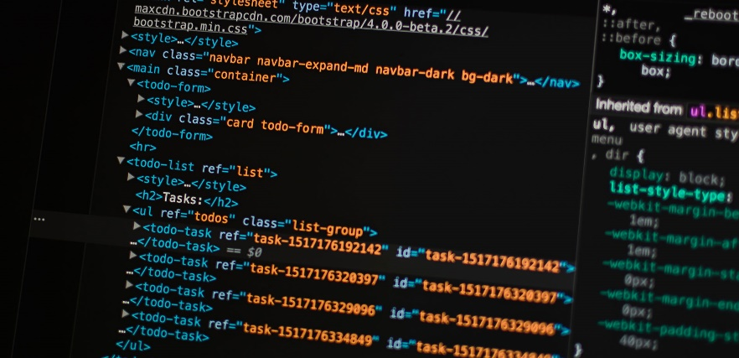

## Administrador de versiones:

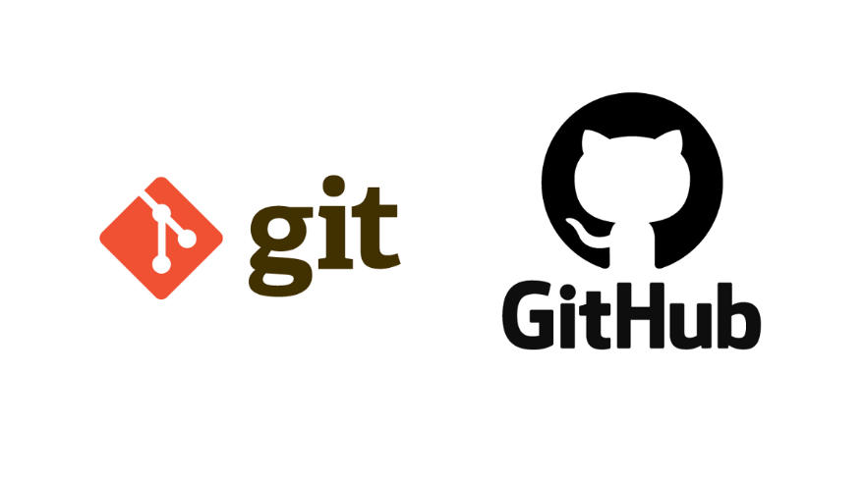

Git es un sistema de control de versiones de código fuente. Es una herramienta que se utiliza para llevar un registro de los cambios en el código fuente de un proyecto y permitir a varios desarrolladores trabajar en el mismo proyecto de manera simultánea.

GitHub es una plataforma basada en la nube donde puedes almacenar, compartir y trabajar junto con otros usuarios para escribir código.

## Tecnologias del lado del cliente:

En el desarrollo web, el término "lado del cliente" hace referencia a todo lo que se muestra o se lleva a cabo en una aplicación web en el cliente (dispositivo del usuario final) . Esto incluye lo que ve el usuario, como texto, imágenes y el resto de la interfaz de usuario, junto con cualquier acción que realice una aplicación dentro del navegador del usuario

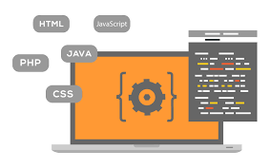

## Laravel

Laravel es un framework de PHP y es utilizado para desarrollar aplicaciones web. PHP es el lenguaje de programación más utilizado en mundo para desarrollar sitios web, aplicaciones web y los populares CMS, como WordPress o Joomla.

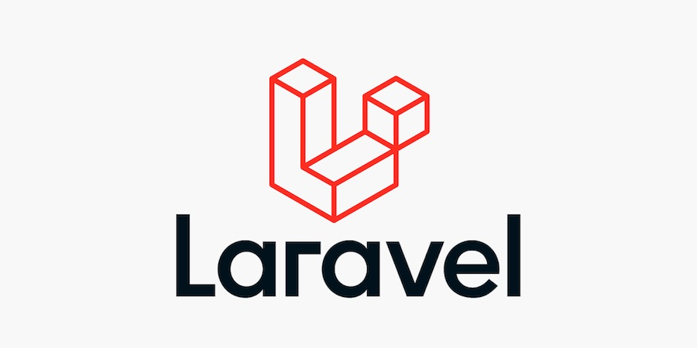

Los requisitos de Laravel incluyen un servidor web, una base de datos, bases de datos PHP y Composer. También necesitarás otro software como Git para enviar los archivos de la aplicación desde tu ordenador local a la máquina remota.

# Desarrollo

Capitulo 1:

Se lleva a cabo una serie de diagramas los cuales se implementarán posteriormente a la base de datos e implementación de migraciones en el proyecto, se tienen en cuenta cada uno de los parámetros y el objetivo de el proyecto.

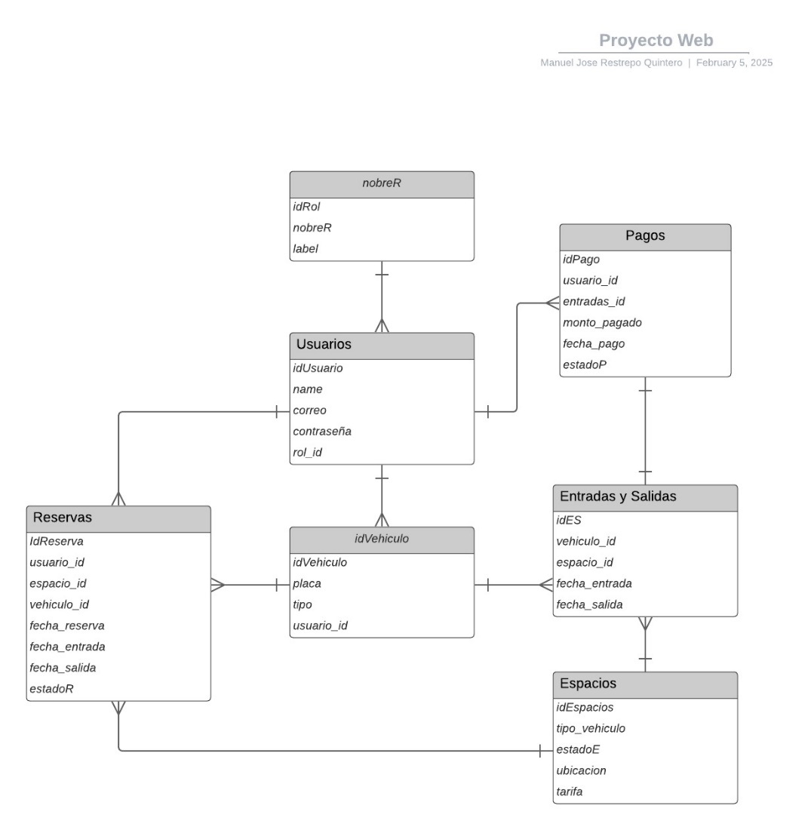

Capitulo 2:

Se clona un repositorio de github el cual es otorgado por el profesor y se genera una base de datos en laragon, se realizan las tablas y se prepara el archivo mediante composer, y en el archivo .env se realizan los cambios necesarios para que la conexión con la base de datos sea exitosa, se realizan las migraciones necesarias y suficientes para el almacenamiento de datos según el modelo que se haya pensado para las tablas.

Capitulo 3:

Se realizan los respectivos modelos y se llevan a cabo los controladores mediante comandos, en los documentos ya creados se realiza el código correspondiente a cada uno de los métodos del CRUD brindando funcionalidad.

Capitulo 4:

Posteriormente en el desarrollo del sistema se implementaron **rutas** para garantizar una adecuada interacción entre los usuarios y la aplicación.

Las rutas se definieron en el archivo routes/web.php para todas las interacciones web de la aplicación. Estas rutas permiten que, cuando un usuario accede a una URL específica (como /vehículos o /reservas), la aplicación ejecute el controlador y el método correspondiente.

Capitulo 5:

En este punto veremos el aspecto físico de nuestro sitio web el cual funcionalmente ya esta constituido, se lleva a cabo la búsqueda de un template y se implementa a cada uno de las entidades, dándole un aspecto mas amigable al usuario de la aplicación, se referencian los archivos estáticos (css, javascript, imagenes) y se lleva a cabo una prueba final.

# Conclusiones

Optimización de la Gestión:

El sistema desarrollado mejora la administración de visitantes, reservas y servicios en el Parque Nacional Natural Los Nevados, reduciendo la carga administrativa y aumentando la eficiencia operativa.

Sostenibilidad y Conservación:

La digitalización del proceso permite controlar la capacidad de carga del parque, ayudando a minimizar el impacto ambiental y garantizando una mejor conservación del ecosistema.

Aplicación de Tecnologías:

La implementación de Laravel, Bootstrap y bases de datos relacionales ha permitido la creación de un sistema estructurado, funcional e intuitivo para los usuarios.

Desarrollo Profesional:

La ejecución de este proyecto ha fortalecido habilidades técnicas y teóricas, preparando a los estudiantes para enfrentar retos tecnológicos en el ámbito profesional.

# WEBGRAFIA

BOOTSTRAP  
<https://immune.institute/blog/razones-usar-bootstrap-web/#:~:text=Bootstrap%20es%20un>

### Git

<https://davinciti.com/que-es-y-para-que-sirve-git/#:~:text=Git%20es%20u>

Github  
<https://docs.github.com/es/get-started/start-your-journey/about-github-and-git>

Laravel  
<https://axarnet.es/blog/que-es-laravel#:~:text=y%20c%C3%B3mo%20func>

<https://www.hostinger.mx/tutoriales/como-crear-un-proyecto-en-laravel#:~:text=Los%>